Beste mini’s, speelclubbers en ouders
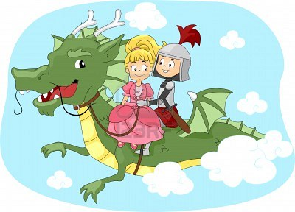
Zoals jullie misschien al vernomen hebben, gaan wij met onze 2 jongste afdelingen van 22-24 april op weekend. Dit jaar zal dit superevenement plaatsvinden in de lokalen van scouts Juventa te Merchtem.
Adres: Mieregemstraat 23B, 1785 Merchtem.

Het thema van ons weekend is ‘Ridders en prinsessen’. Het zou dan ook leuk zijn mocht iedereen vrijdagavond zo goed mogelijk verkleed naar daar komen!

We spreken vrijdag om 20u00 af in Merchtem, daarna is er nog tijd om je kind(eren) te helpen installeren. Zondag om 11u30 kan je je kind(eren) weer in Merchtem komen halen.

De kostprijs van ons weekend bedraagt 20 euro per persoon. Gelieve dit te betalen ten laatste 3 april.
Laat voor die datum dus ook zeker weten of je meegaat of niet! Dit kan door het bijhorende formuliertje in te vullen en samen met het inschrijvingsgeld cash aan de leiding te bezorgen.

Mocht je kind medicatie nemen of zijn er extra dingen die we moeten weten, gelieve dit dan ook zeker op het formuliertje te schrijven of aan de leiding te laten weten.

Hopelijk gaan er veel kindjes mee en kunnen we er een spetterend weekend van maken!
Groetjes, jullie leiding!

Wat nemen we zeker mee: | Wat laten we thuis:
- Speelkledij en –schoenen  - Warme trui en lange broek  - Chiro-uniform (als je dat hebt)  - Ondergoed (genoeg)  - Slaapgerief:  - Slaapzak  - Veldbed  - kussen  - Pyjama  - eventueel een knuffel  - Wasgerief  - Extra:  - Pillamp  - identiteitskaart  - eventuele medicatie (afgeven aan leiding) | - Elektronische speeltjes of gsm’s  - Slecht humeur  - Slecht weer

